Отчёт по лабораторной работе №5
  - Администрирование локальных сетей
Ибрахим Мохсейн Алькамаль
Содержание

1. Цель работы
Получить основные навыки по настройке VLAN на коммутаторах сети [1] [2].

1.1 “Конфигурирование VLAN”

1.1.1 Настройка Trunk-портов на коммутаторе msk-donskaya-ealkamal-sw-1
- Настройка Trunk-портов на всех необходимых интерфейсах [3].
- Интерфейсы Gig0/1, Gig0/2 и Fa0/1 переведены в режим trunk.
- Протоколы линии успешно поднялись.
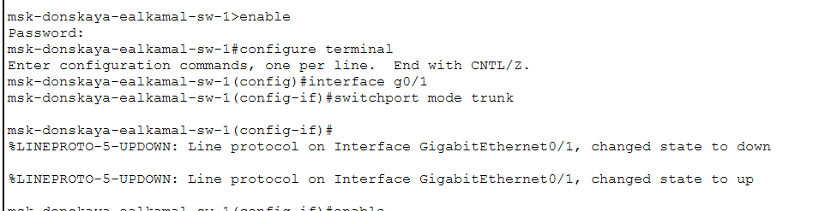
Рисунок 1: Настройка Trunk на интерфейсе g0/1 коммутатора msk-donskaya-sw-1

1.1.2 Настройка оставшихся Trunk-портов на msk-donskaya-ealkamal-sw-1
- Интерфейсы Gig0/2 и Fa0/1 сконфигурированы как trunk.
- Все соединения с соседними коммутаторами (msk-donskaya-sw-2, -sw-4, msk-pavlovskaya-sw-1) настроены корректно [4].
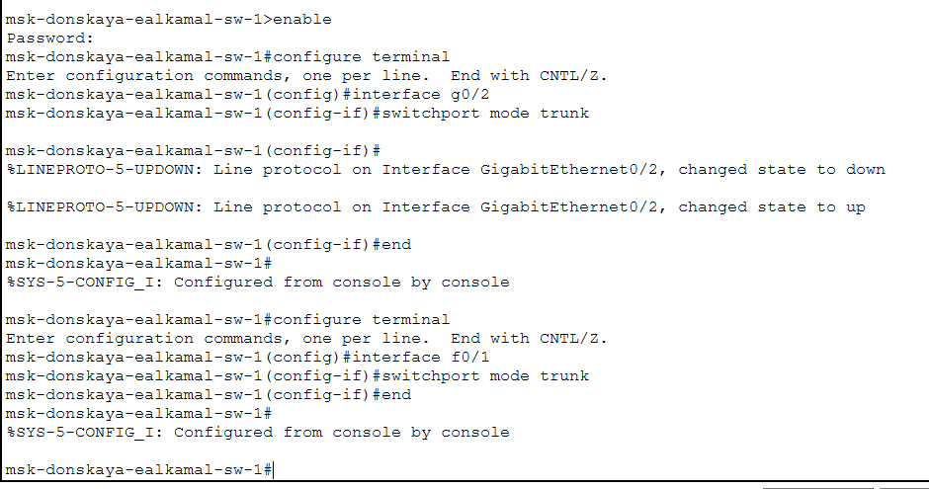
Рисунок 2: Настройка Trunk на интерфейсах g0/2 и f0/1 коммутатора msk-donskaya-sw-1

1.1.3 Настройка VTP сервера и создание VLAN на msk-donskaya-ealkamal-sw-1
- Коммутатор настроен как VTP Server [5].
- Установлены домен donskaya и пароль cisco.
- Созданы VLAN согласно плану:
  - VLAN 2 - management
  - VLAN 3 - servers
  - VLAN 101 - dk
  - VLAN 102 - departaments
  - VLAN 103 - adm
  - VLAN 104 - other
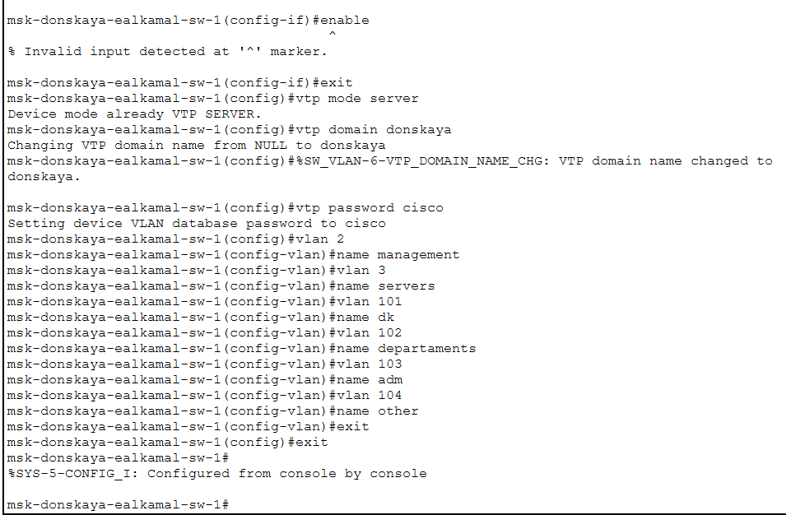
Рисунок 3: Настройка VTP сервера и создание VLAN на msk-donskaya-sw-1

1.1.4 Настройка Trunk-портов на коммутаторе msk-donskaya-ealkamal-sw-2
- Интерфейс Gig0/1 (соединение с -sw-1) переведён в режим trunk.
- Интерфейс Gig0/2 (соединение с -sw-3) переведён в режим trunk.
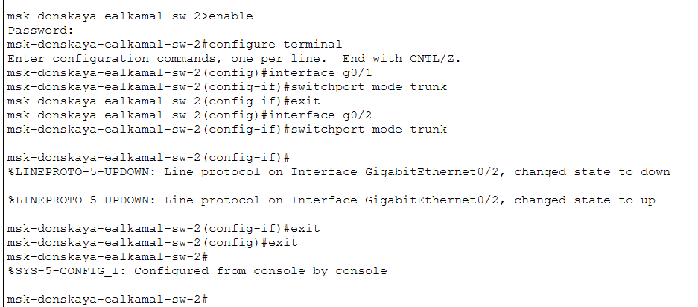
Рисунок 4: Настройка Trunk-портов на msk-donskaya-sw-2

1.1.5 Настройка Trunk-порта на коммутаторе msk-donskaya-ealkamal-sw-4
- Интерфейс Gig0/1 (соединение с msk-donskaya-sw-1) сконфигурирован как Trunk.
- Состояние интерфейса изменилось (ожидаемо до настройки второго конца).
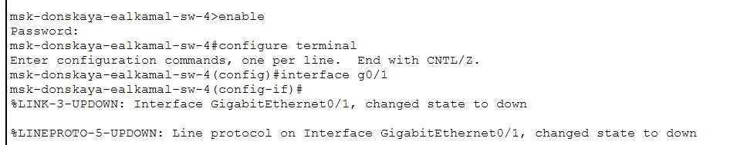
Рисунок 5: Настройка Trunk-порта на msk-donskaya-sw-4

1.1.6 Настройка Trunk-порта на коммутаторе msk-donskaya-ealkamal-sw-3
- Интерфейс Gig0/1 (соединение с msk-donskaya-sw-2) переведён в режим trunk.
- Конфигурация выполнена успешно.
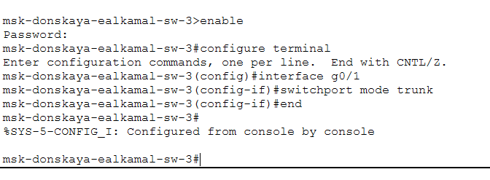
Рисунок 6: Настройка Trunk-порта на msk-donskaya-sw-3

1.1.7 Настройка Trunk-порта на коммутаторе msk-pavlovskaya-ealkamal-sw-1
- Интерфейс Fa0/24 (соединение с msk-donskaya-sw-1) переведён в режим trunk [3].
- Обеспечивает передачу трафика нескольких VLAN между площадками.
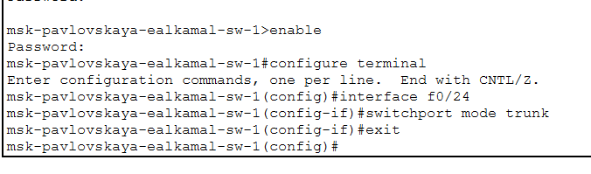
Рисунок 7: Настройка Trunk-порта на msk-pavlovskaya-sw-1

1.1.8 Настройка VTP клиента и Access-портов на msk-donskaya-ealkamal-sw-2
- Коммутатор настроен как VTP Client [5].
- Интерфейсы Fa0/1 и Fa0/2 настроены как access-порты.
- Порты назначены в VLAN 3 (servers) для подключения веб-сервера и файлового сервера.
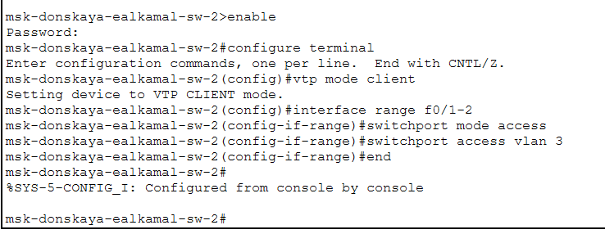
Рисунок 8: Настройка VTP Client и Access-портов на msk-donskaya-sw-2

1.1.9 Настройка VTP клиента и Access-портов на коммутаторе msk-donskaya-ealkamal-sw-4
- Коммутатор настроен как VTP Client.
- Интерфейсы распределены по VLAN [1]:
  - Fa0/1 – Fa0/5 → VLAN 101 (dk)
  - Fa0/6 – Fa0/10 → VLAN 102 (departaments)
  - Fa0/11 – Fa0/15 → VLAN 103 (adm)
  - Fa0/16 – Fa0/24 → VLAN 104 (other)
- Все интерфейсы переведены в режим access.
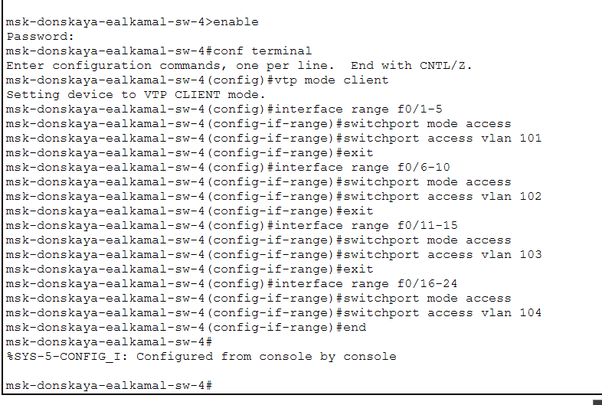
Рисунок 9: Настройка VTP Client и Access-портов на msk-donskaya-sw-4

1.1.10 Настройка VTP клиента на msk-donskaya-ealkamal-sw-3
- Коммутатор настроен как VTP Client.
(Примечание: на данном скриншоте видна попытка некорректной конфигурации IP-адреса на диапазоне портов. В рамках данной работы настройка IP для коммутаторов производится отдельно через интерфейс VLAN2.)
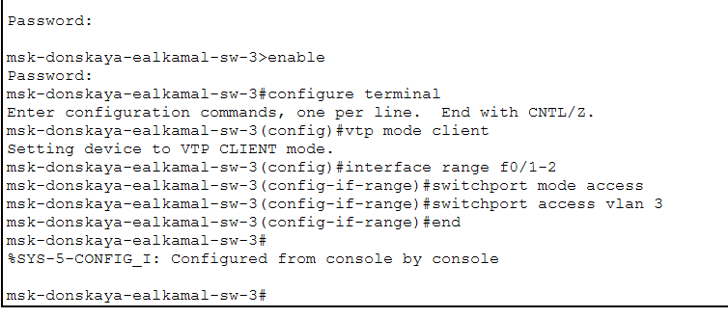
Рисунок 10: Настройка VTP Client на msk-donskaya-sw-3

1.1.11 Настройка VTP клиента и Access-портов на msk-pavlovskaya-ealkamal-sw-1
- Коммутатор настроен как VTP Client.
- Возникла ошибка при настройке Fa0/24 (несоответствие типа порта) [4].
- Конфигурация скорректирована:
  - Fa0/1-15 → VLAN 101 (dk)
  - Fa0/16-23 → подготовлены для соответствующих VLAN.
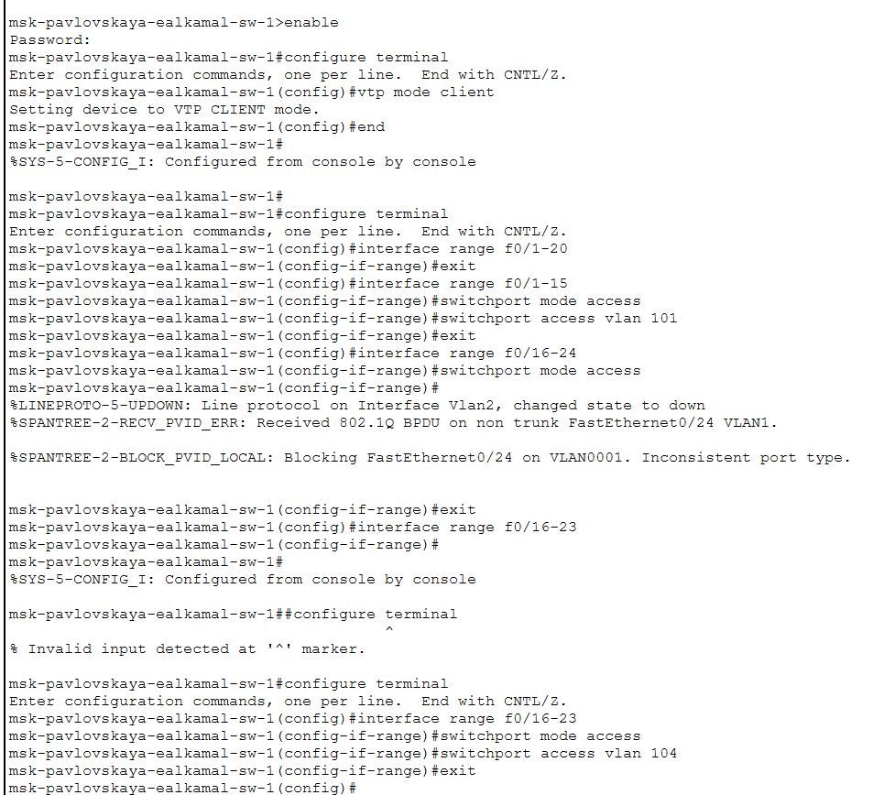
Рисунок 11: Настройка VTP Client и Access-портов на msk-pavlovskaya-sw-1

1.1.12 Настройка IP-адресации на сервере Web
- IP-адрес: 10.128.0.2
- Маска подсети: 255.255.255.0
- Шлюз по умолчанию: 10.128.0.1
- Сервер в VLAN 3 (servers), подключён к msk-donskaya-sw-2.
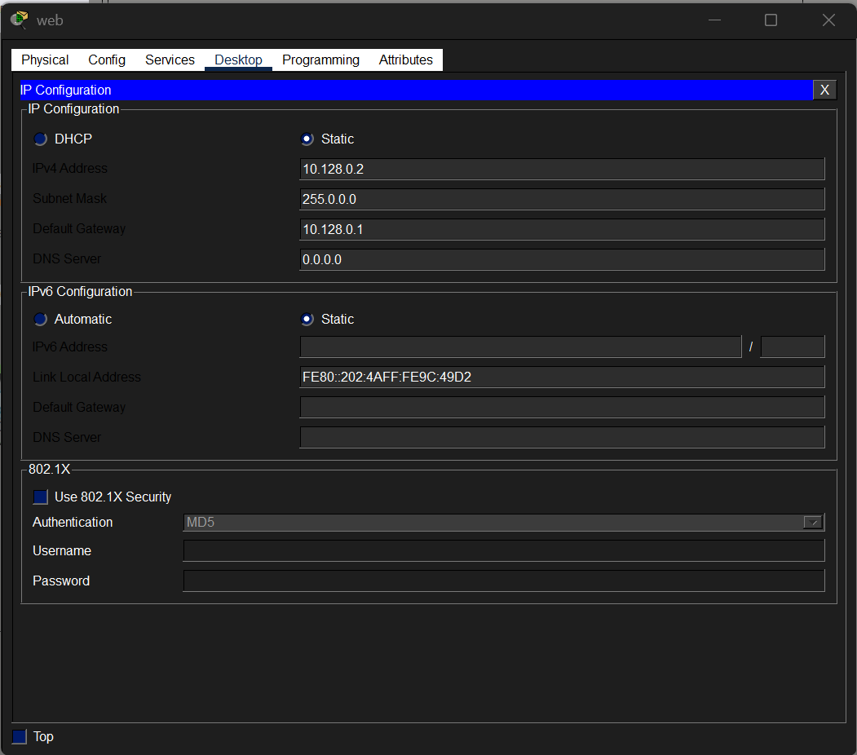
Рисунок 12: Настройка IP-адресации на сервере Web

1.1.13 Настройка IP-адресации на сервере File
- IP-адрес: 10.128.0.3
- Маска подсети: 255.255.255.0
- Шлюз по умолчанию: 10.128.0.1
- Сервер в VLAN 3 (servers), подключён к msk-donskaya-sw-2.
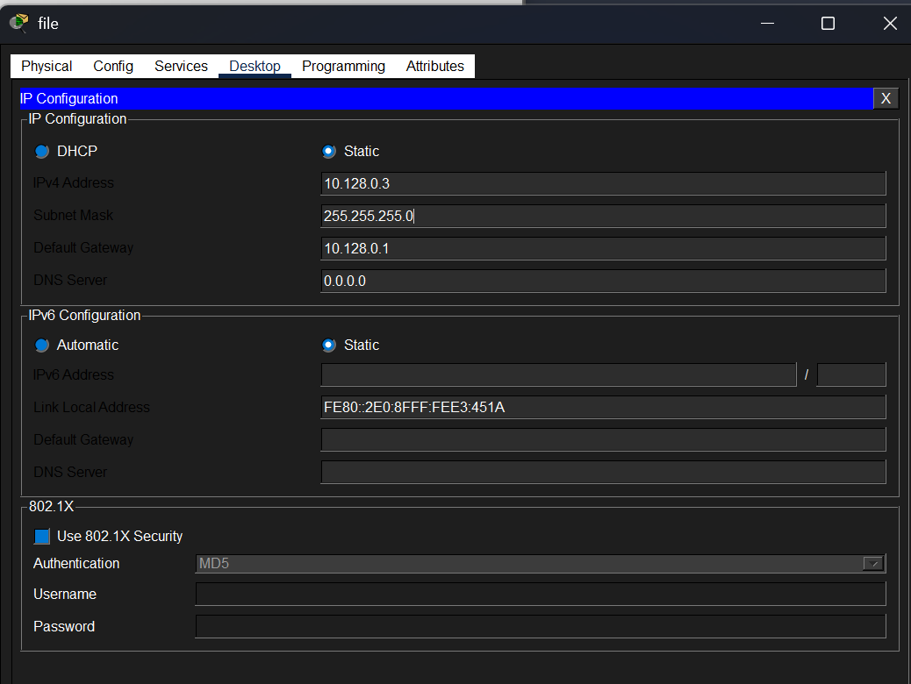
Рисунок 13: Настройка IP-адресации на сервере File

1.1.14 Настройка IP-адресации на сервере Mail
- IP-адрес: 10.128.0.4
- Маска подсети: 255.255.255.0
- Шлюз по умолчанию: 10.128.0.1
- Сервер в VLAN 3 (servers), подключён к msk-donskaya-sw-3.
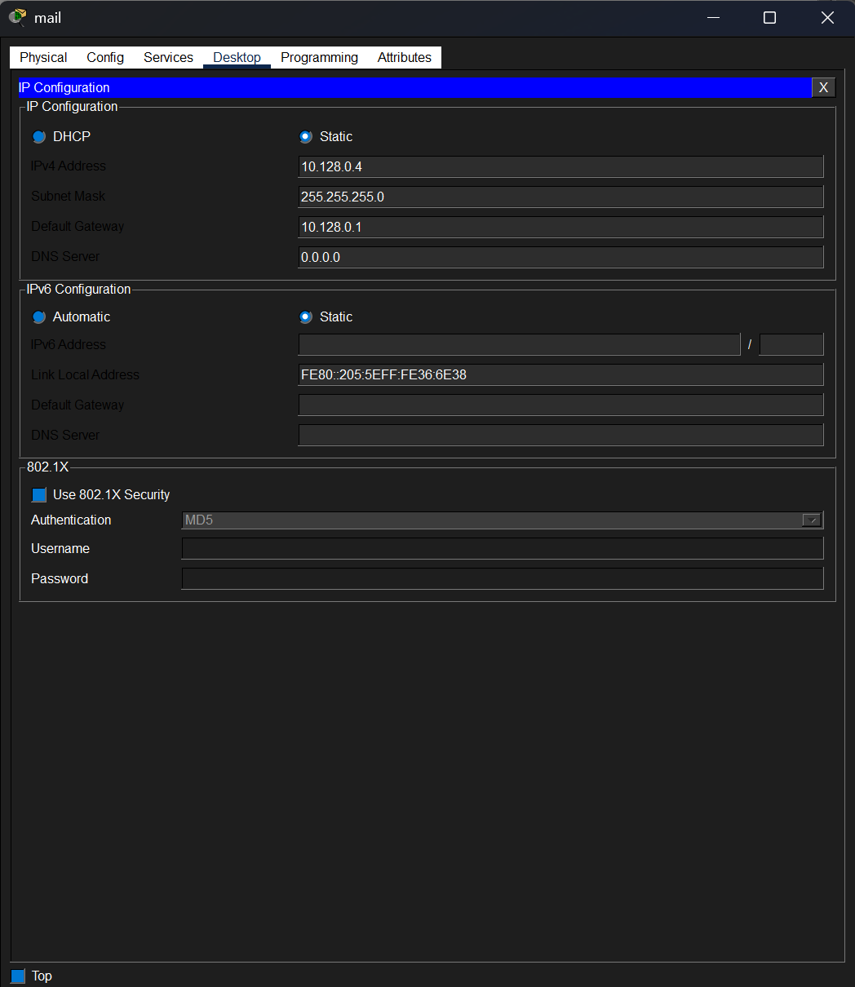
Рисунок 14: Настройка IP-адресации на сервере Mail

1.1.15 Настройка IP-адресации на клиентском устройстве dk-donskaya-1
- Устройство в VLAN 101 (dk).
- IP-адрес: 10.128.3.2
- Маска подсети: 255.255.255.0
- Шлюз по умолчанию: 10.128.3.1
- Подключено к msk-donskaya-sw-4 (порт Fa0/1).
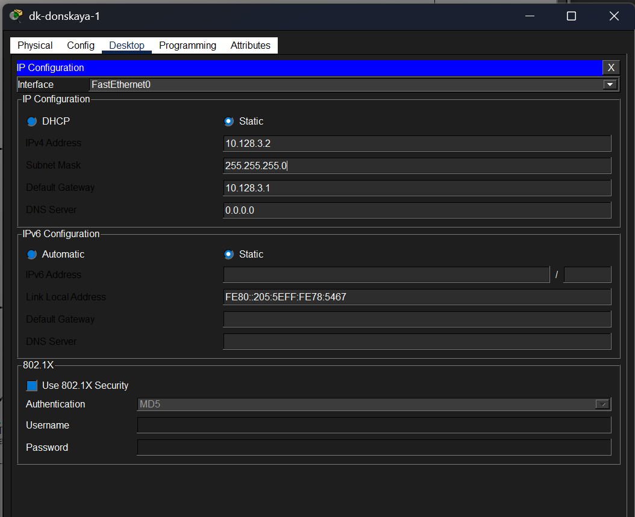
Рисунок 15: Настройка IP-адресации на dk-donskaya-1

1.1.16 Настройка IP-адресации на клиентском устройстве dep-donskaya-1
- Устройство в VLAN 102 (departments).
- IP-адрес: 10.128.4.2
- Маска подсети: 255.255.255.0
- Шлюз по умолчанию: 10.128.4.1
- Подключено к msk-donskaya-sw-4 (порт Fa0/6).
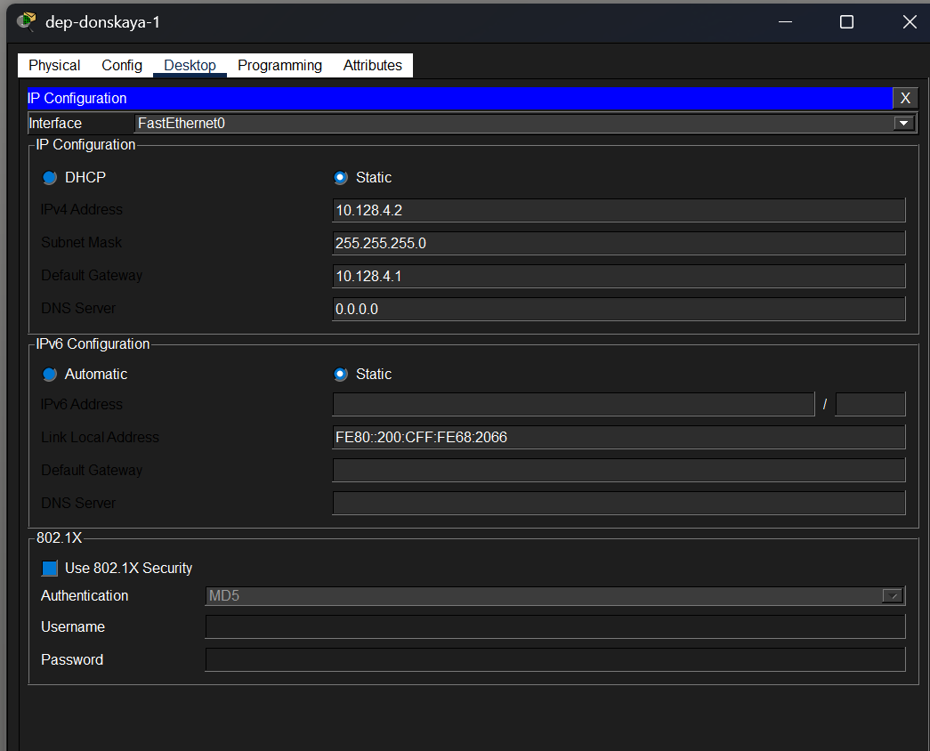
Рисунок 16: Настройка IP-адресации на dep-donskaya-1

1.1.17 Настройка IP-адресации на клиентском устройстве adm-donskaya-1
- Устройство в VLAN 103 (adm).
- IP-адрес: 10.128.5.2
- Маска подсети: 255.255.255.0
- Шлюз по умолчанию: 10.128.5.1
- Подключено к msk-donskaya-sw-4 (порт Fa0/11).
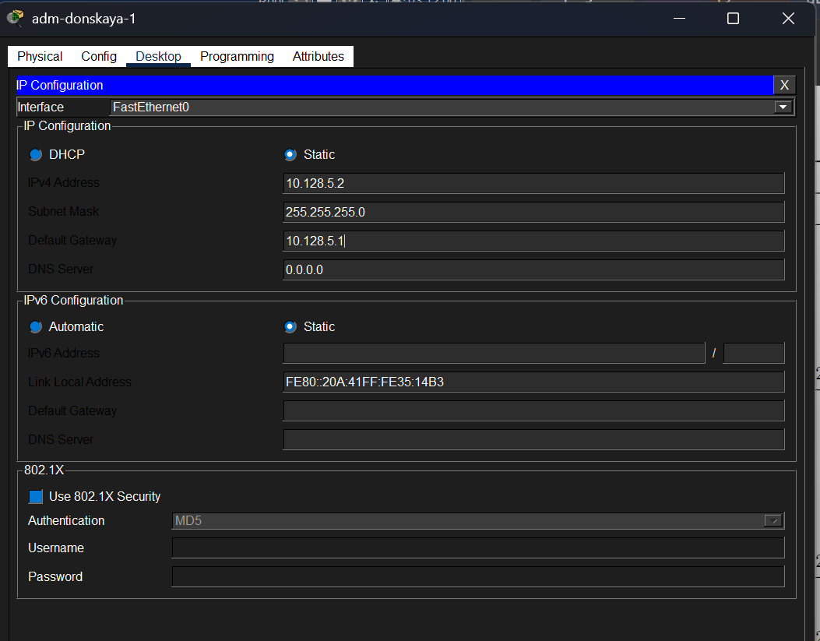
Рисунок 17: Настройка IP-адресации на adm-donskaya-1

1.1.18 Настройка IP-адресации на клиентском устройстве other-donskaya-1
- Устройство в VLAN 104 (other).
- IP-адрес: 10.128.6.2
- Маска подсети: 255.255.255.0
- Шлюз по умолчанию: 10.128.6.1
- Подключено к msk-donskaya-sw-4 (порт Fa0/16).
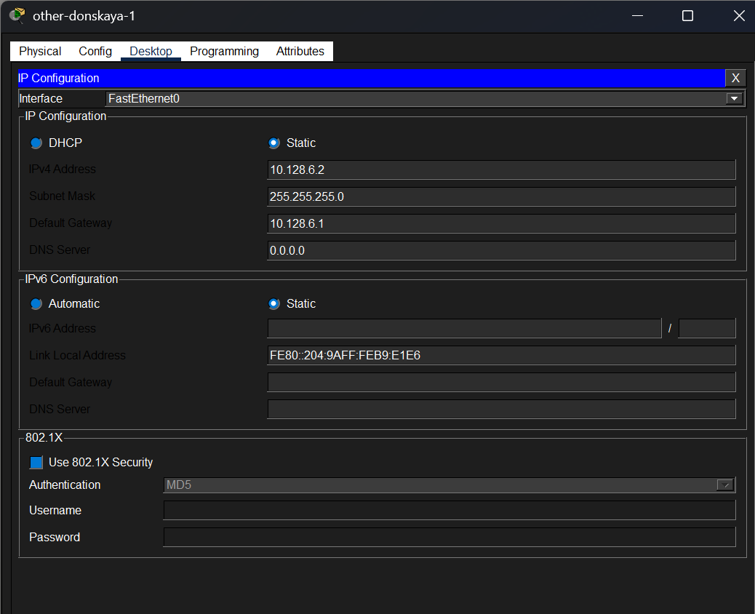
Рисунок 18: Настройка IP-адресации на other-donskaya-1

1.1.19 Настройка IP-адресации на клиентском устройстве dk-pavlovskaya-1
- Устройство в VLAN 101 (dk) (площадка “Павловская”).
- IP-адрес: 10.128.3.10
- Маска подсети: 255.255.255.0
- Шлюз по умолчанию: 10.128.3.1
- Подключено к msk-pavlovskaya-sw-1 (порт Fa0/1).
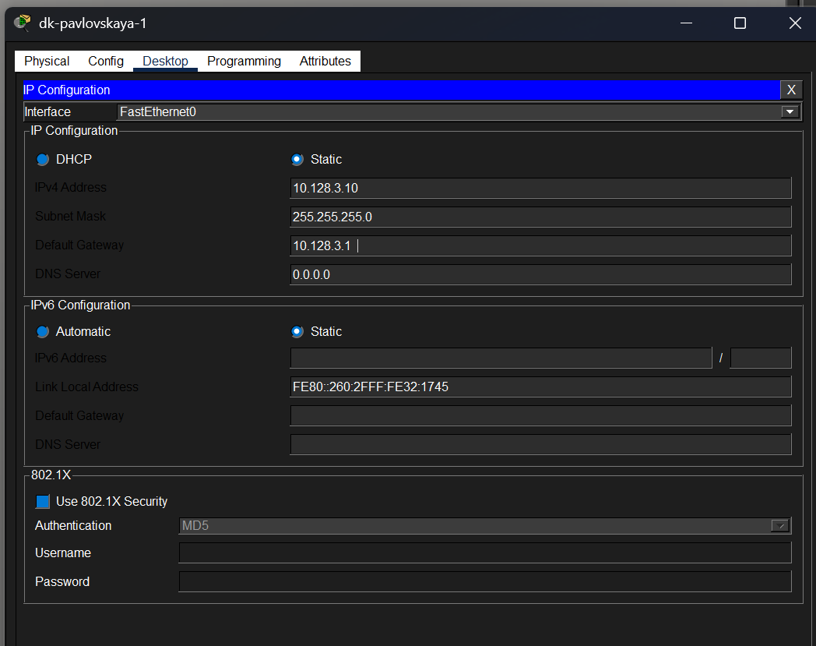
Рисунок 19: Настройка IP-адресации на dk-pavlovskaya-1

1.1.20 Настройка IP-адресации на клиентском устройстве other-pavlovskaya-1
- Устройство в VLAN 104 (other) (площадка “Павловская”).
- IP-адрес: 10.128.6.10
- Маска подсети: 255.255.255.0
- Шлюз по умолчанию: 10.128.6.1
- Подключено к msk-pavlovskaya-sw-1 (порт Fa0/20).
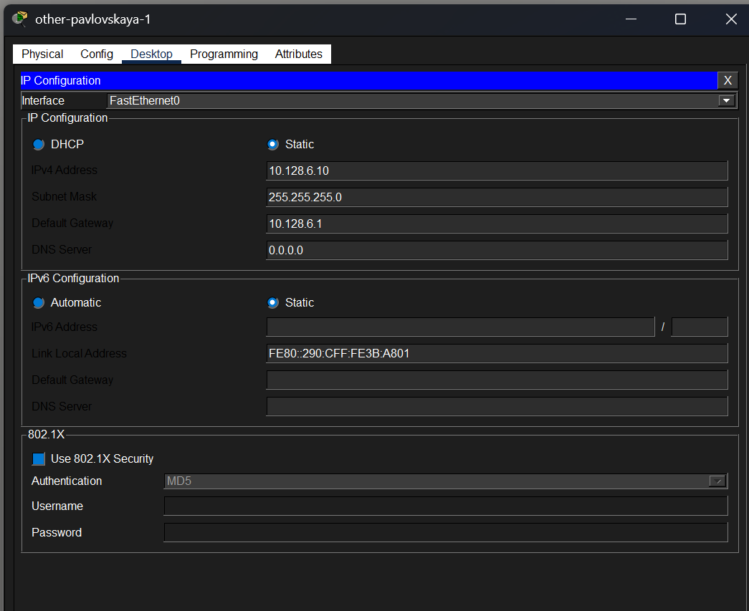
Рисунок 20: Настройка IP-адресации на other-pavlovskaya-1

1.1.21 Проверка доступности устройств (Результаты тестирования) [6]

1.1.21.1 Анализ работы протокола STP в сети [7]
- Проверка работы протокола STP (Spanning Tree Protocol).
- В Simulation Panel отображается обмен BPDU-кадрами между коммутаторами сети.
- STP автоматически определяет:
  - Корневой коммутатор (Root Bridge),
  - Корневые порты (Root Ports),
  - Назначенные порты (Designated Ports).
- Блокирует избыточные соединения для предотвращения петель [6].
- Обеспечивает стабильную работу сети и предотвращает широковещательные штормы.
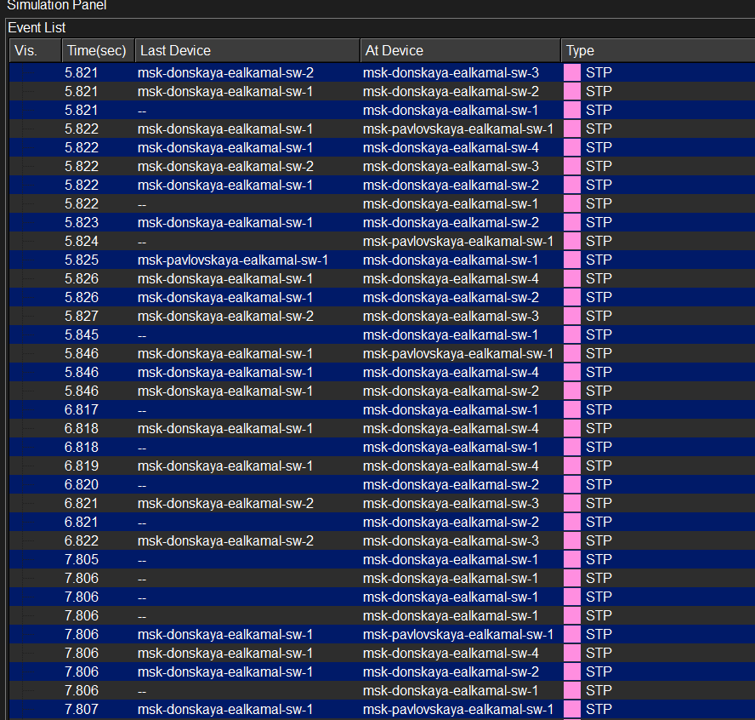
Рисунок 21: Обмен STP сообщениями между коммутаторами

1.2 Выводы
В ходе выполнения лабораторной работы были настроены VLAN на коммутаторах Cisco в соответствии с заданием [1].
Выполнены следующие задачи: - Настройка Trunk-портов между коммутаторами [3]. - Настройка VTP-сервера (msk-donskaya-sw-1) и VTP-клиентов. - Создание необходимых VLAN (2, 3, 101-104). - Назначение Access-портов в соответствующие VLAN. - Настройка IP-адресации на серверах и ПК.
Результаты проверки доступности: - Устройства внутри одного VLAN доступны [2]. - Устройства из разных VLAN взаимодействуют через маршрутизатор.
Все поставленные задачи выполнены успешно.

2. Контрольные вопросы
- Какая команда используется для просмотра списка VLAN на сетевом устройстве?
  - show vlan или show vlan brief [1].
- Охарактеризуйте VLAN Trunking Protocol (VTP). Приведите перечень команд с пояснениями для настройки и просмотра информации о VLAN.
  - VTP (VLAN Trunking Protocol) — это протокол Cisco, предназначенный для централизованного управления VLAN в сети. Он позволяет синхронизировать информацию о VLAN (названия, номера) между коммутаторами, что упрощает администрирование [5].
  - Основные команды:
    - switchport mode trunk: устанавливает порт в режим транка (trunk), который передает данные для нескольких VLAN через один физический интерфейс [3].
    - switchport mode access: устанавливает порт в режим доступа (access), предназначенный для работы с одним определенным VLAN.
    - switchport access vlan <номер_VLAN>: назначает определенный VLAN для порта в режиме доступа.
    - vtp mode {server | client | transparent}: устанавливает режим VTP на коммутаторе (сервер, клиент или прозрачный).
    - vtp domain <имя_домена>: устанавливает домен VTP, в котором находится коммутатор.
    - vtp password <пароль>: устанавливает пароль VTP для обеспечения безопасности домена.
    - vlan <номер_VLAN>: создает новый VLAN с указанным номером (в режиме конфигурации VLAN).
    - name <имя_VLAN>: присваивает имя VLAN.
- Охарактеризуйте Internet Control Message Protocol (ICMP). Опишите формат пакета ICMP.
  - ICMP (Internet Control Message Protocol) — это протокол сетевого уровня, используемый для передачи сообщений об ошибках и диагностической информации в IP-сетях [6]. Например, команда ping использует ICMP-запросы (Echo Request) и ответы (Echo Reply) для проверки доступности узла.
  - Формат пакета ICMP (заголовок):
    - Тип (8 бит): определяет тип сообщения (например, 0 — Echo Reply, 8 — Echo Request, 3 — Destination Unreachable).
    - Код (8 бит): уточняет условие сообщения (например, для типа 3 “Destination Unreachable” код 0 означает “Network Unreachable”).
    - Контрольная сумма (16 бит): используется для проверки целостности заголовка и данных пакета.
    - Дополнительные данные (32 бита и более): содержимое зависит от типа и кода сообщения. Часто включает часть исходного IP-пакета, вызвавшего ошибку [2].
- Охарактеризуйте Address Resolution Protocol (ARP). Опишите формат пакета ARP.
  - ARP (Address Resolution Protocol) — это протокол канального уровня, используемый для динамического определения соответствия между IP-адресом (сетевой уровень) и MAC-адресом (канальный уровень) устройства в локальной сети [6].
  - Формат пакета ARP (для Ethernet/IPv4):
    - Тип аппаратного адреса (HTYPE) (16 бит): для Ethernet значение 1.
    - Тип протокола (PTYPE) (16 бит): для IPv4 значение 0x0800.
    - Длина аппаратного адреса (HLEN) (8 бит): для Ethernet MAC-адреса длина 6 байт.
    - Длина адреса протокола (PLEN) (8 бит): для IPv4-адреса длина 4 байта.
    - Код операции (OPER) (16 бит): определяет тип пакета: 1 для ARP-запроса, 2 для ARP-ответа.
    - MAC-адрес отправителя (SHA) (48 бит): MAC-адрес устройства, отправляющего пакет.
    - IP-адрес отправителя (SPA) (32 бита): IP-адрес устройства, отправляющего пакет.
    - MAC-адрес получателя (THA) (48 бит): MAC-адрес целевого устройства (в ARP-запросе это поле заполняется нулями).
    - IP-адрес получателя (TPA) (32 бита): IP-адрес целевого устройства, для которого ищется MAC-адрес.
- Что такое MAC-адрес? Какова его структура?
  - MAC-адрес (Media Access Control address) — это уникальный идентификатор, присваиваемый сетевым интерфейсам на заводе-изготовителе. Он используется для идентификации устройств на канальном уровне модели OSI в сетях Ethernet [7].
  - Структура MAC-адреса (48 бит / 6 байт):
    - Первые 24 бита (3 байта) — OUI (Organizationally Unique Identifier): идентифицируют производителя оборудования. Выдаются и регистрируются Институтом инженеров электротехники и электроники (IEEE).
    - Последние 24 бита (3 байта) — NIC (Network Interface Controller) Specific: уникальный номер, присваиваемый устройству самим производителем. Комбинация OUI и NIC Specific обеспечивает глобальную уникальность MAC-адреса [4].
  - MAC-адрес обычно записывается в шестнадцатеричном формате, например, 00:1A:2B:3C:4D:5E.
1. Одом У. Официальное руководство Cisco по подготовке к сертификационным экзаменам CCENT/CCNA ICND1 100-101. Москва: Вильямс, 2017.
2. Олифер В. Г., Олифер Н. А. Компьютерные сети. Принципы, технологии, протоколы. 5-е изд. СПб.: Питер, 2017.
3. IEEE Computer Society. IEEE Standard for Local and Metropolitan Area Networks–Bridges and Bridged Networks - Amendment 28: Congestion Isolation [Электронный ресурс]. 2020. URL: https://ieeexplore.ieee.org/document/9065984/.
4. Кларк К., Гамильтон К. Принципы коммутации в локальных сетях Cisco. Москва: Вильямс, 2003.
5. Cisco Systems. VLAN Trunking Protocol (VTP) Configuration Guide [Электронный ресурс]. 2023. URL: https://www.cisco.com/c/en/us/td/docs/switches/lan/catalyst3750/software/troubleshooting/vlan_config.html.
6. Таненбаум Э., Уэзеролл Д. Компьютерные сети. 5-е изд. СПб.: Питер, 2016.
7. IEEE Computer Society. IEEE Standard for Local and Metropolitan Area Networks–Media Access Control (MAC) Bridges // IEEE Std 802.1D-2004 (Revision of IEEE Std 802.1D-1998). 2004. С. 1–277.

